Product van twee vectoren

Scalair Product | Vectorieel Product
- Schrijfwijze: 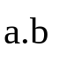 = 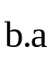 | - Schrijfwijze: 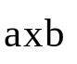 = 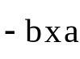
- Definitie: ALGEBRAISCH GETAL | - Definitie: VECTOR
- = a b cos θ | - grootte: a b sin θ
 | - richting: ⊥ op 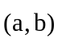
 | - zin: rechterhandconventie/kurkentrekkerregel
- Rekenregels:  RECHTHOEKIG ASSENSTELSEL | - Rekenregels:  RECHTHOEKIG RECHTSDRAAIEND ASSENSTELSEL
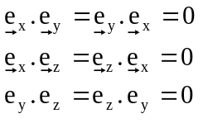 en 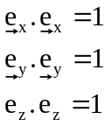 | 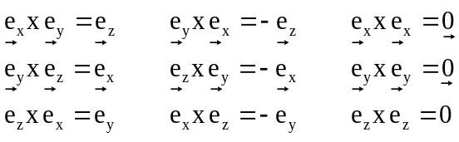
- Analytische uitdrukking: | - Analytische uitdrukking:
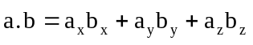 | 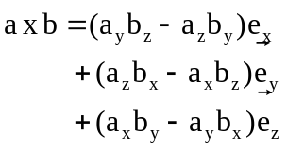 = 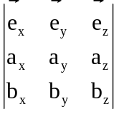

Scalair Produkt

- Schrijfwijze: 